**Тема. Технологія обпилювання листового металу**

**1.      Поняття про обпилювання.**

***Обпилюванням****називається слюсарна операція з обробки металів та інших матеріалів зняттям незначного шару матеріалу напилками.*

Обпилюванням надається потрібна форма та розмір заготовці.

Припуск на обпилювання – 0,5 – 0,25мм. Точність обробки – 0,2 – 0,05мм.

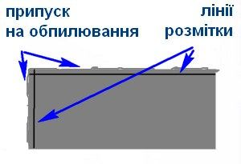

Припуск залишають з метою запобігти утворенню браку. Ножицями, зубилом або ножівкою точно та рівно відрізати важко. Тому ріжуть біля рисок розмітки, залишаючи припуск. Його потім знімають напилками.

Напилками обробляють тонкий листовий метал, сортовий прокат різного профілю тощо. Напилками обробляють деталі різної складності.

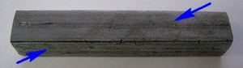

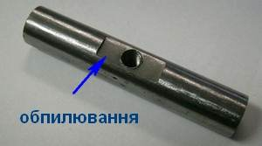

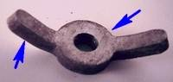

Напилок складається з наступних частин: носок, робоча частина (з насічками), заплечики та хвостовик.

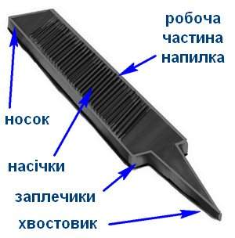

**2.    Види напилків.**

Види насічок робочої частини напилка.

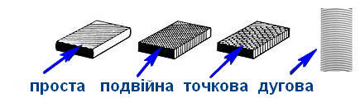

Для обпилювання сталі та чавуну використовують напилки з подвійною насічкою.

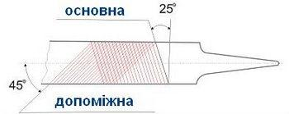

Для обпилювання дуже м’яких металів (свинець, олово) та деревини використовують напилки з точковою насічкою. Вони мають назву **рашпіль**.

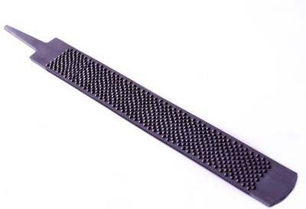

Напилки з дуговою та простою насічкою використовують для обробки алюмінію, міді та інших кольорових металів а також їх сплавів.

Якщо необхідно зняти великий припуск, то слід обпилювати напилком з великими зубчиками насічки. Такий напилок називається **драчовий**. Він має від 4 до 12 насічок на 10 мм довжини напилка.

Напилок з меншими насічками має 13-24 насічки на 10 мм довжини робочої частини напилка. Такий напилок називається личкувальний. Ним досягають середньої точності при обпилюванні.

Бархатний напилок з кількістю насічок 25 і більше використовують для робіт з великою точністю.

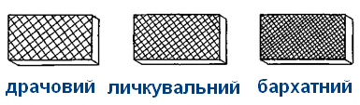

Напилками різної форми можна виконувати різні роботи та надавати необхідного контуру деталі. Найбільш поширеним та уживаним є плоский напилок.

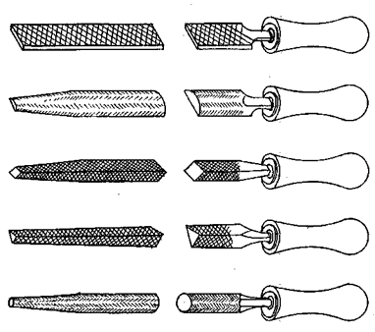

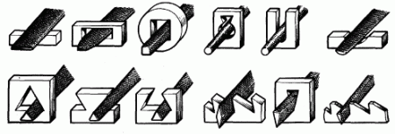

Для обпилювання дрібних елементів деталей використовують спеціальні напилки – **надфілі.**

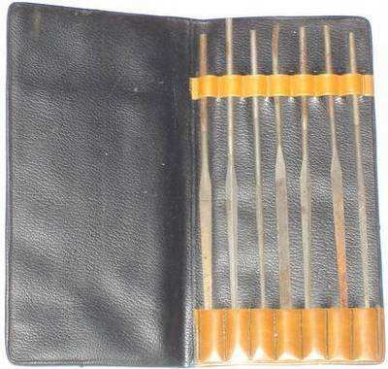

**3.   Прийоми роботи напилком.**

Від обпилювання залежить якість виконаної роботи в цілому. Тому при обпилюванні слід дотримуватися певних рекомендацій. Вони запобігають швидкій втомлюваності та підвищують якість роботи.

Стояти під час обпилювання слід впівоберта, так як показано на рисунку.

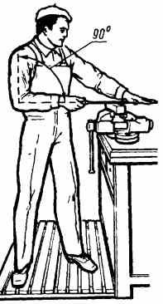

 Тримати напилок слід так, як показано на рисунку.

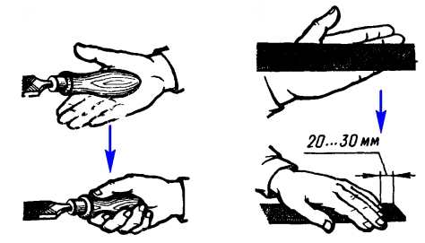

Під час роботи  положення рук на напилку. **Слід пам’ятати, що робочий рух напилком тільки уперед.**

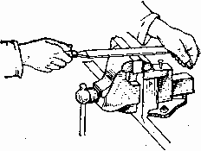

Інколи ручка в напилка тріскається, знімається. Якщо ручка розкололася, то слід її замінити (краще це  зробить учитель або дорослий). Якщо ручко просто знялася, то слід одягнути рукавичку, взяти за напилок, перевернути ручкою донизу і декілька разів ударити об поверхню верстака.

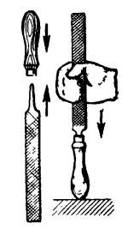

**4.    Дефекти обпилювання**

* нерівності поверхонь і завали країв, як результат невміння користуватись напилком;
* вм’ятини на заготовках від лещат, як результат неправильного затискування в лещатах;
* неточність розмірів: неточна розмітка, зняття менше або більше металу;
* задирки, подряпини: недбале користування, не підібраний напилок.

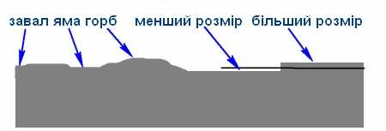

**5. Правила  техніки безпеки.**

* **не підгинати пальці лівої руки при зворотному ході;**
* **обережно поводитися з деталлю, оскільки утворюються задирки якими можна порізатися;**

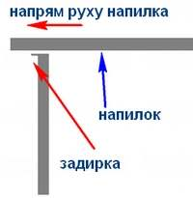

* **стружку знімати лише щіткою чи ганчіркою;**
* **не працювати напилком без рукояток.**

<https://vseosvita.ua/library/prezentacia-do-temi-obpiluvanna-metalu-421782.html> - презентація на тему «Обпилювання металу»

Тестове завдання:  
Запитання 1

До якої категорії інструментів належить напилок?

А-ударний  
Б-ріжучий

Запитання 2

На яких частинах напилка немає насічок?

А- тіло  
Б-п'ятка  
В-ніс  
Г-хвостовик

Запитання 3

Вкажіть існуючі види насічок...

А-точкова  
Б-дугова перехресна  
В-одинарна проста  
Г-подвійна перехресна

Запитання 4

Який тип напилка використовують для остаточного шліфування деталі?

А-драчовий  
Б-бархатний  
В-личкувальний

Запитання 5

Напилок з точковою насічкою для обробки деревини, гуми та шкіри називають...

А-рашпІль  
Б-надфІль

Запитання 6

Довжина напилка має бути більшою від довжини заготовки на...

А-300 - 400 мм  
Б-100 - 200 мм  
В-5 - 10 мм  
Г-не має значення

Запитання 7

Яким цифровим рядом маркують номери напилків?

А-від 1 до 12  
Б-від 0 до 5  
В-від 0 до 10

Запитання 8

Яким має бути виступ деталі над губками лещат?

А-на 10 - 12 мм  
Б-на 5 - 8 мм  
В-на 2 - 3 мм

Запитання 9

Як запобігти забиванню напилка стружкою під час обробки м'якого металу?

А-натерти напилок крейдою  
Б-змастити напилок олією